PT-P710BT드라이버 설치 방법
- 제품에 전원만 켜 주세요
(USB케이블선은 연결하지 마세요)

- 홈페이지 http://oa.brother.co.kr 에서 하단에 사무기기 드라이버 클릭 ->
제품명 입력 (P710BT) ->설치하려는 컴퓨터 윈도우 버전에 따라
파일 다운로드 후 바탕화면에 저장
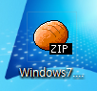

- 압축 해지후 윈도우 버전 확인후 더블클릭해주세요

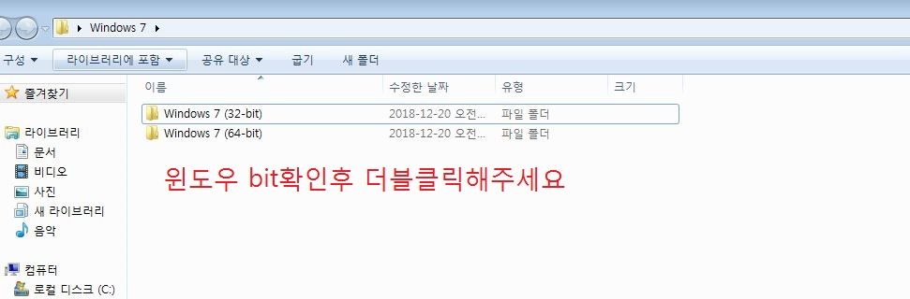

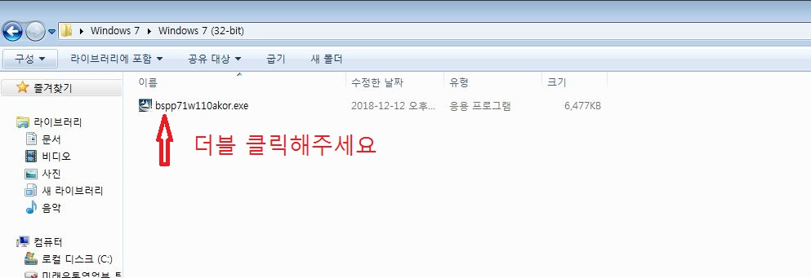
. 4. 동의 버튼 클릭해주세요
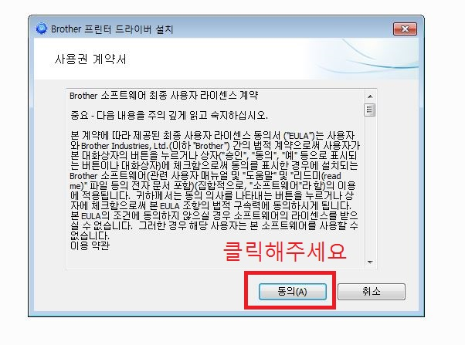
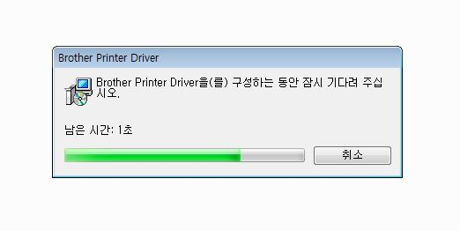

5.PC와 USB선 연결후 다음버튼 클릭해주세요

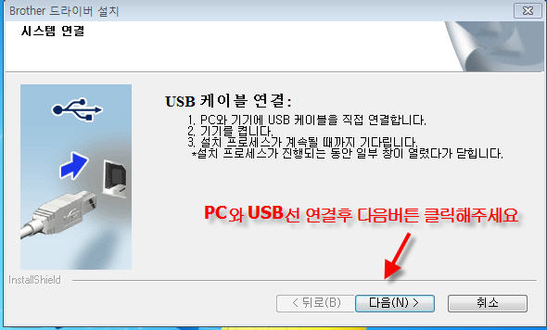

6. 정상적으로 설치가 완료 되었습니다.

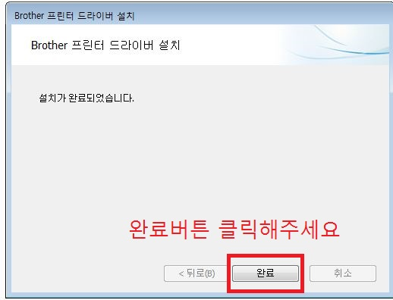

7. 컴퓨터 시작-> 제어판-> 장치 및 프린터-> PT-P710BT 프린터모양 아이콘이 있으면 드라이버 정상설치 완료

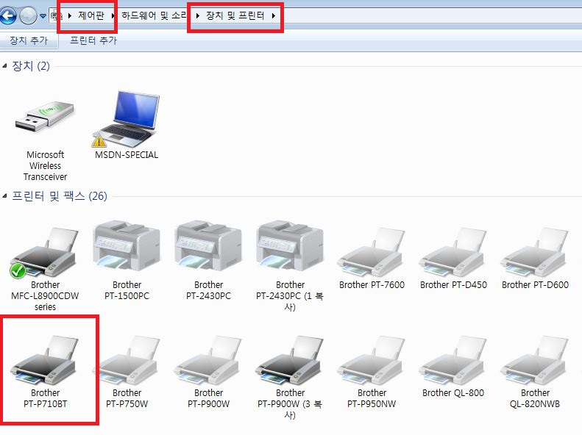
8. 드라이버 설치 완료되었으면 홈페이지에서 에디터 프로그램 다운로드 해주세요
http://oa.brother.co.kr
검색창에 5.2 로 검색하시면 에디터 파일이 바로나옵니다.
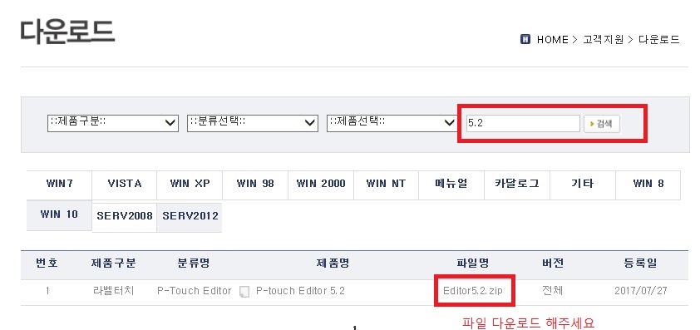

- 바탕화면에 에디터 아이콘이 생성됩니다 클릭후 사용하시면됩니다.
